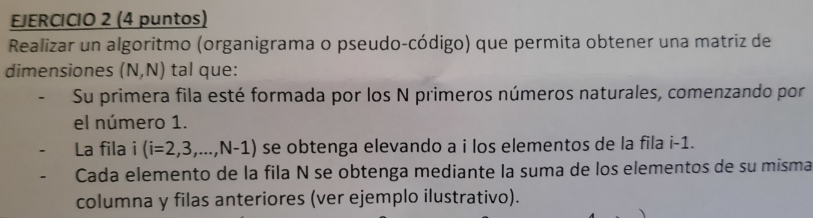

#Ejercicio 2 del primer parcial (miércoles 5 de noviembre de 2020)
#En primer lugar, es necesario inicializar la matriz a 0. Si no lo hiciésemos, el programa daría error.
A=matrix(c(0),nrow=4,ncol=4)
#Dividiremos la resolución en tres partes. En la primera, generaremos la fila 1. Como se puede observar, se compone de la sucesión de los n primeros números naturales. Para generarla, iniciamos un bucle que vaya desde 1 hasta n.
for (j in 1:4){
A[1,j]=j
}
#En la segunda parte, creamos todas las filas desde 2 hasta n-1. En este caso, hay que elevar el elemento inmediatamente anterior al número de fila en el que se encuentra. En este caso, entran en juego tanto el número de fila como el número de columna, por lo que tendremos que definir dos bucles, uno para cada variable.
for (i in 2:3){
for (j in 1:4){
A[i,j]=A[i-1,j]^i
}
}
for (j in 1:4){
#Por último, creamos la fila n. Esta consta de la suma de todos los elementos anteriores de la columna correspondiente. Nos encontramos ante un sumatorio; habrá que inicializarlo a 0 y crear un bucle para calcularlo.
s=0
for (i in 1:3){
s=s+A[i,j]
}
A[4,j]=s
}
#Finalmente, leemos la matriz.
A

